附件3
重庆市人事考试中心电子票据查询流程
1. 访问合利宝电子票据查询平台（https://nontax.helipay.com/nontax-app/cq/info?p=C1807999317）
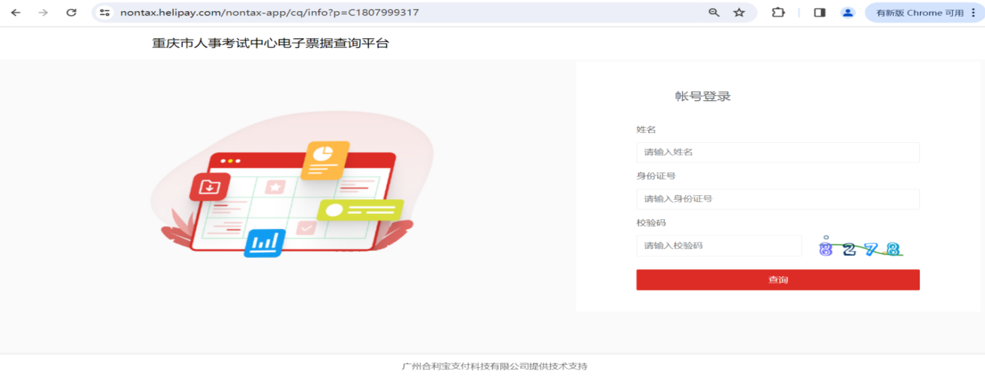
2. 输入姓名、身份证件号、校验码查询缴款明细，复制缴款明细列表中的缴款码。
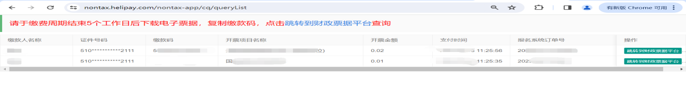
3. 访问重庆市财政缴款码查验平台（https://czyw.czj.cq.gov.cn:8011/billcheck/html/index.html#/payment_code），输入缴款码，查询下载票据。
